**Bestektekst – tekst voor lastenboek - productomschrijving**

**MADRID bloembak**

Bloembak uit massieve gerecycleerde kunststof, in de massa gekleurd.



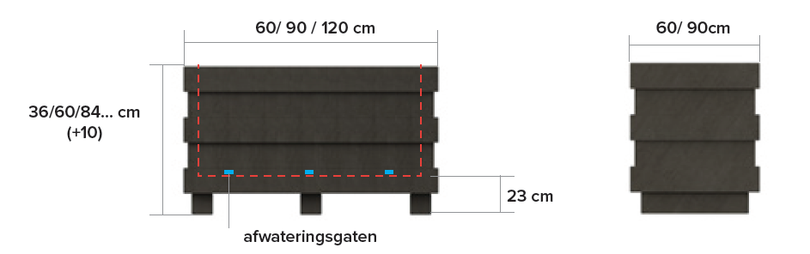

**Beschrijving**

Bloembak met of zonder poten, uit massieve gerecycleerde kunststof, in de massa gekleurd.

De bloembak bestaat uit planken van afwisselend 4 x 12 cm en 6 x 12 cm. Deze planken zijn aan de binnenzijde aan elkaar bevestigd met metalen hoekprofielen.

De bodem bestaat uit een 10 mm dikke kunststofplaat voorzien van afwateringsgaten en wordt onderaan ondersteund door een dwarsbalk. Bij het model met poten wordt de ondersteuning door de dwarse poten verzorgd.

Voor plaatsing op ongelijke ondergrond kunnen verstelbare poten voorzien worden.

Indien er extra wateropslag nodig is, kan een extra folie in de bodem geplaatst worden.

**Afmetingen**

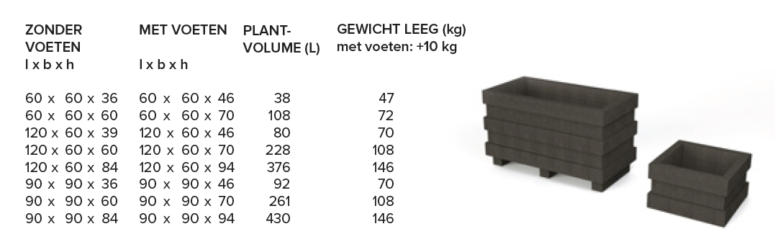

**Gewicht**

Zie tabel hierboven

**Materiaal**

De planken en platen zijn massief, voor 100% vervaardigd uit gerecycleerde kunststof van hoge kwaliteit (PE en PP) en ze zijn in de massa gekleurd. Het oppervlak is knoestvrij, egaal van kleur en vertoont een generfde, licht glanzende structuur.

**Eigenschappen**

De bloembak is gemaakt uit gerecycleerd plastic en is:

* onderhoudsvrij
* weerbestendig
* recycleerbaar
* rotvrij
* graffitibestendig
* splintervrij

**Kleuren**

Het materiaal is beschikbaar in de kleuren grijs, zwart, bruin, beige en groen.

**Verankering in of op verharde ondergrond**

De bloembak met poten staat los, maar kan aan de bodem verankerd worden met 2 verankeringssets bestaande uit L-haken, schroeven en nagelpluggen.

De bloembak zonder poten staat los, maar kan aan de bodem verankerd worden met 1 verankeringsset bestaande uit een dopmoer en draadstang.

**Transport**

De bloembak wordt geassembleerd getransporteerd tenzij anders overeengekomen.

Het laden en lossen gebeurt manueel of met behulp van een heftruck.

**Onderhoud**

De tafel is onderhoudsvrij. De vochtopname van de planken en balken bedraagt minder dan 0.29% waardoor bijvoorbeeld olie, vet en verf niet hechten en geen vlekken achterlaten. Reinigen met water en eventueel een gepast reinigingsmiddel volstaat.

**Meetwijze**

Meeteenheid: st